第三章卖点的两个要点

本章有两个话题，一个是股价的构成，一个是卖点的构成。

**话题一:股价的构成**

**1、理解这句话之前*，*首先要知道股价是由什么组成的，它和股价的组成是一一对应的，在引言的部分已经写过**

股价=基本面（价值）+情绪溢价（投机）。

简单解释一下，就是这个票基本面上能值多少钱，是通过基本面推导出来的，不同的票有不同的计算方式。

目前比 较共识的方式是PE估值，也是最入门级的一种估值方式。

但是,股票是人来做交易的，所以必然有人性的成分在里边，有人的地方就是欲望，这就是情绪上匙溢价或者折价。

说的再通俗一点:

理想化假设，一个与世隔绑的院子里有10个人，大家都很多天没吃饭了，再不吃就饿死了，但是只有8个馒头。

馒头在外边成本是1块钱一个，正常在外边卖是5块钱，产业链各个部分都要赚点钱，这就是基本面价。

馒头值5 块，但是,现在这院子里,可能一个馒头能卖到100块钱, 因为供不应求，而且是涉及到十分重要的生命需求，钱乃身外之物。

基本面值5块的馒头，特定情况下卖到了 100 块钱，这就是情绪溢价。

在引言的部分也说过，用PE法估值是共识，大部分人都知 道看PE判断股票贵不贵,但具体值多少PE ,又一知半解。

比如拿什么时候的业绩，比如按照什么行业属性给它PE 值，比如它处在产业链的哪个位置给估值等等。

所以*，*直接用计算器PE*业绩算出来的空间，或者拍脑袋给 的空间，是要给打折的，那么一个巧妙的解决办法，就是去配合盘口。

在离估值差不多的位置了，盘口走弱就要格外注意。

1. **基本面。**

它决定的是这个票的空间高度，也是个区间。

用区间的概念去理解一个东西，而不是用绝对值，这是一种思维模式,不管用在任何地方都适用。

比如一个票给20- 25倍PE ,明年业绩是10个亿，那么它的目标市值空间就是 200-250亿。（当然还有很多的看空间高度的方式，这是行研的内容，不展开）

但是这个票不可能说从当前的100亿，连续7个无量一字 涨停板，直接干到200亿。

拉升，它是有过程的，比如先拉到130亿，休息一下再拉到180亿，休息一下再冲到200 亿，或者不到200亿就结束，也或者可能会拉到300亿。

理解这个过程很重要*，*我们在本章的下一条展开。

另外，纯情绪票的空间，就是由情绪周期决定的，情绪周期旳内谷，我们也在下一条展开。

1. **情绪折溢价。**

它决定的是这个票当下的强弱，也是一个比较仁者见仁的理解。

比如同样的一个盘口，有人理解它为强，有人理解它的弱，但是和基本面的PE估值一样，大概率程度上是一致的,用大概率赚钱就好。

不同的票看情绪折溢价的方式也不一样，你看的时间周期 比较长的趋势票是要看均线，K线,然后才是分时。

而超短的票，按照不同的市场定位，在上边的指数，板块，龙头都定了的情况下，可能只需要看分时强弱。

1. **难点：这两个要点之间是有先后顺序的，也就是有优先級。**

**逻辑（决定的空间）在前，盘口（决定的强弱）在 后。**

可能有人会问，还有一种情况，基本面很优秀的票，市场资金不认可，那么是不是也没有参与价值。

这种情况放在现在是个悖论。

如果它的基本面真的牛逼，市场总有一天肯定会认可。

如果市场永远不纠错，就说明你认为的基本面牛逼，是不正确的。

关键在于，你买入的初衷是什么，你的持股周期是什么,你愿不愿意付出时间成本。

—个小技巧，如果你研究了一个票的基本面很牛逼，你要给市场设置一个验证时间范畴，超过了这个时间，考虑到资金的使用效率，不管买入逻辑是否还在都要走掉。

比如，你研究了一个票不错，目标价要翻倍，但是你买了三个月还没涨，可能你就要走了。

它十年翻倍，你不能等十年吧。

这个具体是多长时间，是要看自己资金的追求效率。

不同的空间位置，同样的盘口可能要做完全不一样的判断。

理解这句话，一个是因为基本面决定的空间优先,盘口决定的强弱次之。

插入一个小知识：题材炒作的全过程。

有几种思维方式都可以来理解这个问题，但是结果是一致 的，比如数浪方式，比如情绪周期，比如主题的传播扩散，着手的知识点虽然不一样，但是殊途同归，因为这些**方式研究的出发点，都是人性。**

**1）数浪**

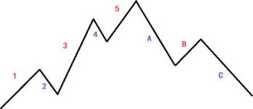

上图是我用画图画的，简化版的数浪，下边相应的名称也是我自定义的。

不管你在外边看到的是什么名字，以我说的为准。

因为，所有的内容都是相通的

1为酝酿浪，这个时候市场尚存在分歧，主要是在争议基本 面阶段。

3为主升浪,这个时候市场在基本面和情绪上都达成共识， 走加速主升浪。

5为尾浪，这时候基本面和情绪又开始分歧,大致意思是现 在的股价太高了，有泡沫*，*要杀估值。

B为反抽浪，这已经没有什么分歧和一致，可以理解为一种 趋势惯性吧。或者可以说是一种资金反补仓行为导致的。

24AC都是调整的。

一般C调整幅度最大，最快，因为是主跌浪，主要杀估值的，是否杀业绩还要看基本面。

A浪次之，2浪第三，4浪一般的调整幅度最小，因为市场在这里的关注度是最高的，情绪在兜着，稍微跌点，就有人迫不及待的去抄底。

2）情绪周期

简单的小情绪周期，分为启动一发酵-加速一分歧一反抽 一调整。

中级周期，酝酿阶段各个龙头角逐；

主升阶段穿越龙头胜出引领；

收尾阶段出现补涨龙头接力；

然后龙回头是个反弹。

很清晰也很简单，这就是放大版的小情绪周期，而且，有心的同学也发现了，这也直接对应上边数浪的那几个浪，这就是殊途同归。

—个小牛市周期，涵盖四个中级周期。

分为第一波小的中级周期主升浪；

第二波大的中级周期主升浪；

第三波收尾的中级周期；

然后下跌过程中会出现反弹的中级周期，这个和数浪也是同理的,只是放在了更长的周期里。

建议你们划一划这个大周期里面套小周期的图形，会加深印象。

3 ）主题的传播

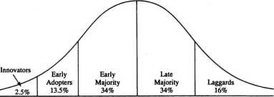

这个是传播学的创新扩散理论。

在股市里面可以用来研究产品型公司的业绩爆发阶段在哪里，也可以研究消费产品的行业渗透过程*，***也可以用来理解题材炒作的过程。**

大致意思是说，一个新东西，从无到有的扩散过程，也就是让大众从不知道它，到最后几乎都接受它的过程。

翻译一下：

**2.5%的创新者:**极少数人尝试新品，是争议期。

**13.5%的早期使用者**：属于扩散期，早期大部分的人开始接受，行业龙头开始慢慢的跑出来，但是更多的人仍然在观望中

**34%的早期大众**：这里是加速期，早期的大多数人都开始入场了，大家都开始接受和相信了，这个时期的特点之 ,就是媒体铺天盖地的报道。

比如对新能源汽车，对5g 铺天盖地报道的时候

**34%的晚期大众**：这是加速赶顶的时期，疯牛段，几乎所有的人都开始入场了，走到最后，也就没有更多的买盘了

**16%的落伍者：**这些人也接受了，或者继续观望都无所谓，到这个地步新产品已经不是新产品了，是人人都熟悉和接受的日常用品了。

在题材投机里,基本就已经是昨日黄花了。

同理，这个过程，可以对应上边的数浪或者情绪周期。

基本是一个模子里刻出来的。

三个研究方式，殊途同归，就是因为它们的核心出发点，都是人性，不是单一的人性，是全部参与者的人性综合体。

最后总结一句，酝酿阶段：主升阶段：收尾阶段，这三个阶段的大概涨幅比是3 : 5 : 2左右

比如一个票这三个浪的过程是涨幅1倍，那么第一阶段涨幅 30% ,第二阶段是50% ,第三阶段是20%。

是两倍的话，就同比例放大。

这是一个大概的比例,不是绝对

讲完这个问题，刚才关于逻辑和盘口优先级的问题，就很好理解了。

逻辑决定的空间优先的原因：它处在第一浪和第五浪，都出现了一个跌停，对待方式是完全不一样的。

第一浪的阴线，是买点。

而第五浪的跌停随时注意可能是大跌的开始。

盛和资源是一个标准而简单的三浪图形。

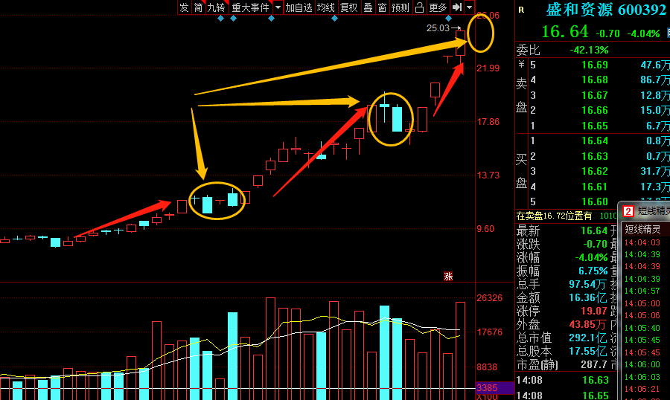

因此，思考一个票的卖点之前，首先要思考它现在处在哪个阶段，然后才是看它的盘口强不强。

而不是看盘口强弱，直接决定卖还是拿着。

注意，理论终究是理论，实践过程中每一浪，每一个阶段都有各种各样的表现形式，每个人都有自己的鉴别方式，这里肯定会有不同的看法，只是看多的力量强,还是看空的力量强的区别。

这才是炒股的意义，有分歧，有不同的观点。

不然的话，如果在过程中，没有任何分歧，那全都无量一字上涨或者下跌了。

**还是那句话，炒股是一个摸着石头过河的过程，不是一个 纸上谈兵画图的过程。**

**这里面，有理解，有天分，有果敢，有自控，有概率，也有运气。**

因为我听很多战友说过，以前进过很多股票群，要么只说理论上的东西，学不学的懂是一回事，会不会用又是一回事；还有一种就是给票的，具体到买卖点，但大多数都是杀猪盘。

**所以我会偶尔分享我的操作逻辑在圈内，就是想结合实际操作让你们知道，你们在学的东西是真实有效，可以落地的。**

值得强调的一点，一个票在高位，透支了基本面和情绪的情况下，岀现的杀跌，要格外留意。

为杀基本面的同时，还要杀情绪，这是一个共振的过程。

毕竟上涨的时候，也没有手软，涨起来凶悍的很，也是一个基本面和情绪共振的过程。

所谓，涨起来有多可怕,跌起来就有多可怕。

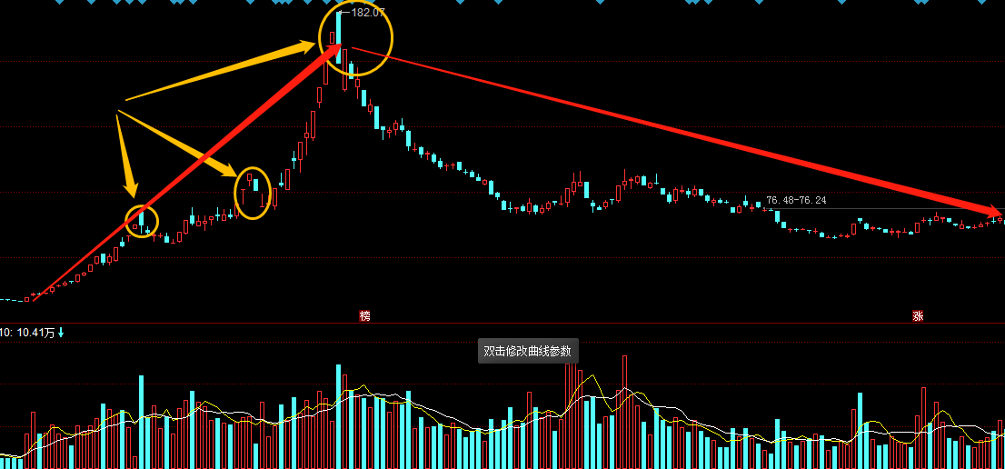

**话题二:卖点的构成，和买入逻辑一一对应。**

**卖点由两部分组成:逻辑（空间）+盘口（强弱）**

**逻辑，对应你买入时候的基本面分析，决定的是个股的空间。**

**盘口强弱，对应的是你这个票的情绪折溢价高低.**

1、逻辑，就是你买入的时候分析的那个基本面，还在不在，有没有被证伪。

比如你买一个票的时候，是预期它业绩年底翻10倍。

但是，这个公司突然在3季度工厂着火了 ,业绩岀不来这么多了，这买入逻辑就是不在了，同时，它盘口也走弱了，比 如跌停或者大阴线什么的,卖。

但是，如果，这票岀了新的逻辑，别的工厂也着火了，而且更严重,它有本事快速重建，能抢到更多的市场份额。

这时候虽然盘口跌了，但是越跌越是买点，市场会纠错。

这是一个新的逻辑,也就是更高的市场份额,而不是当初的年底10倍逻辑了，这种情况市场就会重新给予新的估值方式。

这一笔买卖和之前的交易没有任何关系。

甚至，可能你要在大跌的时候走掉，然后岀新的逻辑的时候再买回来，没有任何问题。

**题材话**：像前几年的热点题材炒作，也就是情绪投机票的空间，其实没有什么基本面逻辑，就是一个题材，一个说辞，有足够的资金推动，情绪够，就可以炒起来。

这种，它的基本面逻辑是不存在的，它可能永远都不会消失，就像现在的超跌行情炒作（戴上了碳中和的幌子）

它的空间高度，是由情绪周期决定的，刚才上边的三浪以及中级情绪周期的内容，都可以参考。

比如，补涨龙的空间受核心标的压制，像华银电力就很难突破中材节能的7板高度，明天华银会很难。

比如，下一个新的情绪周期参考上一波的情绪周期高度等。下边章节会展开。

这个对盘口的配合要求度就非常高，因为盘口的强弱，意味着市场是否认可它的逻辑。

因为是短线，它的强弱是在很短的时间内快速决定的，市场留给它的时间并不多。

如果K线或者分时级别盘口走弱，可能就真的弱，市场不认可就要走。

**2、盘口，一个是K线级别的盘口，一个是分时级别的盘口。**

K线级别的盘口一般主要针对的都是交易时间周期长一点的票，而分时级别的票一般对的是交易周期比较短的票。

比如一个票你的买入逻辑看了好几个月或者一年的时间周 期，它的图形走的也是慢悠悠，那你就不至于去看分时级别*，*在大逻辑之下，选卖点一是看K线的。

但是，如果你买一个票就是打个板，看的是情绪周期，快速连板涨完了就拉倒了。

那么，在大逻辑之下，选卖点的时候，你看的是分时级别。

**千万不要，基本面选的票，每天盯着分时看；情绪打板的票，分时走弱了，却想看基本面。**

**这是严重的逻辑错配。**

中长级别盘口主要参考是均线，短线级别是K线和分时盘口强弱。

比如，作为一个长周期的趋势票，春风动力，盘口参考的主线是均线，各种均线，这个要看个股的趋势强弱。

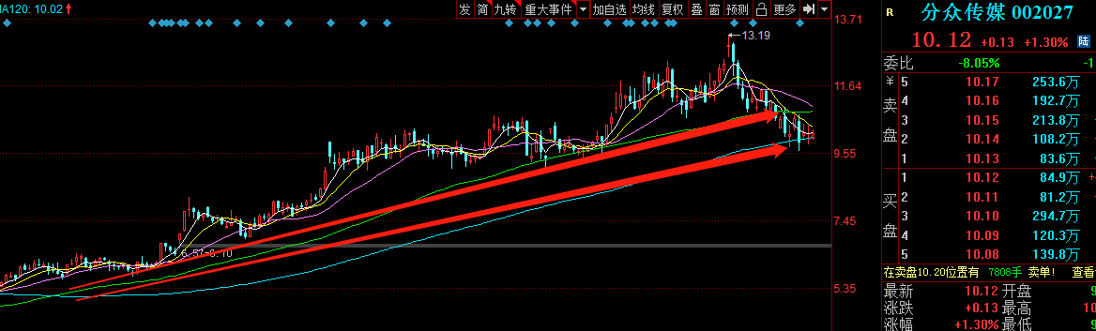

而对 于短线情绪票，盘口参考的就是K线图和分时图的强弱。

补充一句，对于趋势票，在某一个位置，如果突然享受了比较高的短线溢价。

也就是说短线突然走的很强，走了超短连板的话，属于趋势票被短线资金也看上了。

那么，这段时间,盘口应该看的应该是短线的K线图和分时图，而不是中长线的均线。

这个时候，要看你自己，短线高点的时候，如果没有透支趋势基本面的空间，拿着或者先出来等回调再进去都行。

如果短线资金直接给你打到基本面的顶部区间，退出来或 者后边如果觉得合适再进去也可以。